คู่มือสำหรับโปรแกรมเมอร์ในโครงงาน
ระบบแจ้งหมายเลขรถประจำทาง
(Bus Number Notification)

คู่มือสำหรับโปรแกรมเมอร์
ในโปรแกรมนี้ประกอบด้วยไฟล์ที่ใช้ในคอมพิวเตอร์ และไฟล์ที่ใช้โปรแกรมให้ไมโครคอนโทรลเลอร์

ไฟล์ที่ใช้ในไมโครคอนโทรลเลอร์ มี 3 ไฟล์ พัฒนาโดยภาษา C ดังนี้
- RF Station Send.C
มีฟังก์ชันการทำงานที่สำคัญ ดังนี้
- void delay_baud1200() มีไว้เพื่อหน่วงเวลาให้เป็นอัตราบอดเรตที่ 1200 บอด
- unsigned char change_RF_SignBitCar(unsigned char sign) มีการรับค่าบิตสัญลักษณ์เข้ามาและทำการเปลี่ยนให้เป็นบิตสัญลักษณ์ลำดับถัดไปและคืนค่าไปเป็นตัวแปรแบบ unsigned
- void remote_init(void) {
EX0 = 1;
IT0 = 1;
EA = 1;
}
เป็นฟังก์ชันเพื่อตั้งค่าเริ่มต้นให้กับโปรแกรม โดย EX = 1 คือการเปิดรับ interrupt0 จากภายนอก และ IT0 เป็นการเปิดบริการ interrupt timer0 และ EA = 1 เป็นการเป็น interrupt ทั้งหมด
- void service_send() {
unsigned char a,tmp;
int i;
tmp = 'U'; // ส่งค่า 01010101 ไปเพื่อเป็นการบอกฝั่งรับว่าจะส่งข้อมูล
for (i=0;i<8;i++) {
a = tmp & 0x01;
tmp = tmp >> 1;
if (a) {
RF_Data_Send = 1;
}
else RF_Data_Send = 0;
delay_baud1200();
}
tmp = RF_Send; // ส่งข้อมูลออกไป 1 ไบต์
for (i=0;i<8;i++) {
a = tmp & 0x01;
tmp = tmp >> 1;
if (a) {
RF_Data_Send = 1;
}
else RF_Data_Send = 0;
delay_baud1200();
}
checksum = 'U' + RF_Send; // คำนวณค่า checksum ได้บวกเป็นไบต์
checksum = ~checksum; // ทำ not ค่า checksum 1 ครั้ง
tmp = checksum; // ส่งค่า checksum ไปให้ฝั่งรับ คือ รถ
for (i=0;i<8;i++) {
a = tmp & 0x01;
tmp = tmp >> 1;
if (a) {
RF_Data_Send = 1;
}
else RF_Data_Send = 0;
delay_baud1200();
}
RF_Data_Send = 0; // ส่งบิตหยุดไป 1 บิต
delay_baud1200();
}
ฟังก์ชันนี้มีไว้ส่งข้อมูลผ่านสัญญาณวิทยุไปให้ตัวรับสัญญาณ
- void main() {
//----------------Enable interrupt serail port configuration 9600 bps
SCON = 0x50; // ตั้งค่าพอร์ตอนุกรมเพื่อรับส่งข้อมูล
TMOD = 0x21; // ตั้งค่า Timer 1 โหมด 2
TH1 = 0xFD; // ตั้งค่าสำหรับพอร์ตอนุกรม baudrate(9600 bps)
TL1 = 0xFD;
EA = 1;
TR1 = 1; // เริ่มทำงาน Timer 1
remote_init();
while(1) { // เข้าลูปอนันต์
//---------------------Send RF data -----------------------------
service_send(RF_SignBitCar); // ส่งข้อมูล
RF_SignBitCar = change_RF_SignBitCar(RF_SignBitCar);
// เปลี่ยนค่าบิตสัญลักษณ์
}
}
ลำดับการทำงานของโปรแกรมนี้มีรูปแบบดังนี้
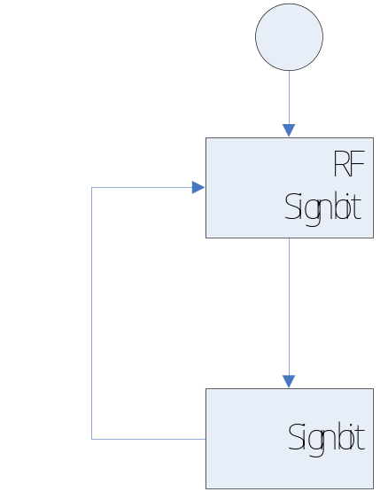
- RF Station Receive.C
มีฟังก์ชันบางอย่างที่เหมือนกับ RF Station Send.C และมีฟังก์ชันที่สำคัญเพิ่มขึ้นมาดังนี้
  - unsigned char get_remote() เพื่อดึงข้อมูลที่รับมาจากสัญญาณวิทยุมาใช้
  - void clear_remote() เพื่อลบค่าที่ได้มาจากสัญญาณวิทยุ
  - void clearQ() เพื่อเคลียร์ค่าที่มีอยู่ในคิวของรถประจำทางทั้งหมดให้เป็น 0
  - void service_serial(void) interrupt 4 {
if (TI) TI = 0; เคลียร์บิต TI เพื่อให้ส่งข้อมูลผ่านพอร์ตอนุกรมต่อไปได้
}
เป็นฟังก์ชัน interrupt ที่มีการเรียกใช้อัตโนมัติเมื่อมีการส่งข้อมูลผ่านพอร์ตอนุกรม
  - void service_ex0(void) interrupt 0 {
int i;
unsigned char crc;
// รับ header
for (i=0;i<8;i++) { // วนลูป 8 บิตเพื่อรับข้อมูล 1 ไบต์
delay_baud1200();
tempu = tempu >> 1;
if (RF_Data_Recieve) {
tempu = tempu | 0x80;
}
}
// ตรวจสอบว่า header ที่ได้รับเป็น ‘U’ หรือไม่ถ้าไม่ใช่ไม่ทำงานต่อ
if (tempu == 'U') {
// header เป็น ‘U’ รับข้อมูลต่ออีก 1 ไบต์
for (i=0;i<8;i++) {
delay_baud1200();
RF_Recieve = RF_Recieve >> 1;
if (RF_Data_Recieve) {
RF_Recieve = RF_Recieve | 0x80;
}
}
for (i=0;i<8;i++) { // วนลูปรับ crc อีก 1 ไบต์
delay_baud1200();
crc = crc >> 1;
if (RF_Data_Recieve) {
crc = crc | 0x80;
}
}
delay_baud1200();
crc = crc + RF_Recieve + tempu; // ตรวจสอบ crc
if (crc != 0xFF) clear_remote(); // ถ้าไม่ได้ 11111111 คือข้อมูลที่ผิดจะลบทิ้ง
}
EX0 = 0; // ปิด interrupt ภายนอกหมายเลข 0
ES = 1; // เปิด interrupt พอร์ตอนุกรม
}
เป็นฟังก์ชันที่ใช้เพื่อรับข้อมูลโค้ดจากรถประจำทาง
  - void main() {
SCON = 0x50;
TMOD = 0x21;
TH1 = 0xFD;
TL1 = 0xFD;
EA = 1;
ES = 1;
TR1 = 1;
clearQ();
remote_init();
while(1) {
if (get_remote() != 0x00) { // ตรวจดูว่าได้รับสัญญาณวิทยุทางรถหรือไม่
while (1) { // ได้รับแล้วเข้ามาจัดคิว
// เป็นรถที่มีคิวแล้วหรือไม่
if (busQ[i] == get_remote()) { // ถ้าใช่
countQ[i] = 0; // เคลียร์ค่า time out
i = 0;
break;
}
// เป็นรถสายใหม่ในคิวหรือไม่
if (busQ[i] == 0x00) {
busQ[i] = get_remote();
for (j=0;j<10;j++)
if ((busQ[j] != 0x00)&&(j!=i))
// เพิ่มเวลาในคิวอื่นๆ
countQ[j]++;
i = 0;
break;
}
// ถ้าคิวเต็ม
if (i > 9) {
// เปลี่ยนค่าคิวแรกให้เป็นโค้ดออกจากคิว
RF_Temp = busQ[0] & 0x7F;
for (j=0;j<9;j++) { // เลื่อนคิวหลังขึ้นมา
busQ[j] = busQ[j+1];
countQ[j] = countQ[j+1];
}
busQ[9] = get_remote();
RF_Recieve = RF_Temp
i = 0;
break;
}
if (countQ[i] > 1990) { // ถ้าเวลาเกิน time out
for (j=i;j<9;j++) {
busQ[j] = busQ[j+1];
countQ[j] = countQ[j+1];
}
busQ[9] = 0x00;
RF_Recieve = busQ[i] & 0x7F;
i = 0;
break;
}
i++;
}
SBUF = get_remote(); // ส่งค่าที่ได้รับไปทางพอร์ตอนุกรม
clear_remote();
ES = 0; // ปิด interrupt พอร์ตอนุกรม
EX0 = 1;
}
else { // ถ้าไม่ได้รับสัญญาณวิทยุจากรถ
for (j=0;j<10;j++) // เพิ่มค่านับในทุกๆ คิวที่มีสายรถประจำทาง
if (busQ[j] != 0x00) countQ[j]++;
// ตรวจดูว่าคิวไหนเกินค่าที่กำหนดแล้วนำออกจากคิว
for (j=0;j<10;j++) {
if (countQ[j] > 1990) {
// ส่งค่าที่ออกจากคิวไปทางพอร์ตอนุกรม
SBUF = busQ[j] & 0x7F;
for (k=j;k<10;k++) {
busQ[k] = busQ[k+1];
countQ[k] = countQ[k+1];
}
j--;
}
}
ES = 0;
EX0 = 1;
}
}
}
ลำดับการทำงานของโปรแกรมนี้มีรูปแบบดังนี้
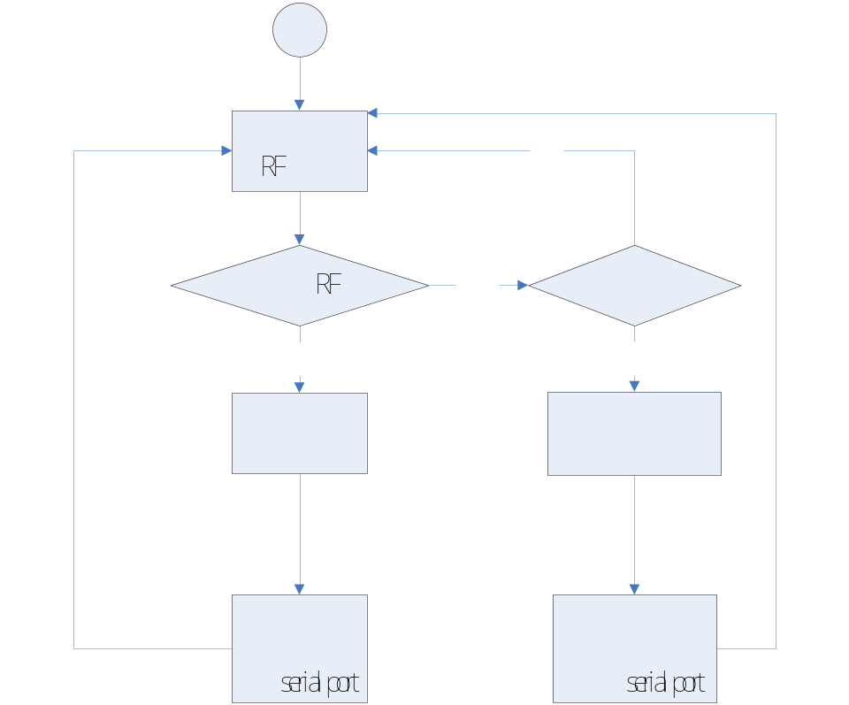
- RF Car.C
เป็นโปรแกรมที่ใช้ในรถประจำทางมีฟังก์ชันต่างๆ เหมือนกับ RF Station Send.C และ RF Station Receive.C ในส่วนของ main เป็นดังนี้
#include <reg51.h>
#include <stdio.h>
sbit RF_Data_Recieve = P3^2; // ขาที่รับสัญญาณวิทยุ
sbit RF_Data_Send = P1^0; // ขาที่ส่งสัญญาณวิทยุ
unsigned char RF_CarSign = 0x0A; // เพื่อกำหนดว่าเป็นรถโค้ดอะไรในตัวอย่างคือโค้ด 1010
unsigned char RF_Recieve = 0x00;
unsigned char RF_Temp = 0x00;
unsigned char RF_Send = 0x00;
int index = 0, indexs = 0;
void main() {
SCON = 0x50;
TMOD = 0x21;
TH1 = 0xFD;
TL1 = 0xFD;
EA = 1;
ES = 1;
TR1 = 1;
remote_init();
while(1) {
if (get_remote() != 0x00) { // ตรวจดูว่าได้รับข้อมูลจากป้ายหรือไม่
// ถ้าได้จะส่งข้อมูลกลับ
if (RF_Send == 0x00) { // ตรวจดูว่าได้รับบิตสัญลักษณ์แล้วหรือไม่
// ถ้ายังไม่ได้รับให้นำมา or กับโค้ดรถเพื่อเตรียมส่ง
RF_Send = get_remote() | RF_CarSign;
// delay เพื่อส่ง
for (index=0;index<52;index++) service_send();
// delay เพื่อหยุดส่ง
for (indexs=0;indexs<2550;indexs++) delay_baud1200();
clear_remote();
EX0 = 1; // เปิด interrupt ภายนอกหมายเลข 0
}
else { // ได้บิตสัญลักษณ์แล้วใช้ค่าเดิมไม่มีการ or ใหม่
for (index=0;index<52;index++) service_send();
for (indexs=0;indexs<2550;indexs++) delay_baud1200();
clear_remote();
EX0 = 1;
}
}
else { // ไม่ได้รับข้อมูลจากป้าย หมายความออกจากป้ายแล้ว
RF_Send = 0; // เคลียร์ค่าที่ใช้ส่ง
EX0 = 1;
}
}
ลำดับการทำงานของโปรแกรมนี้มีรูปแบบดังนี้
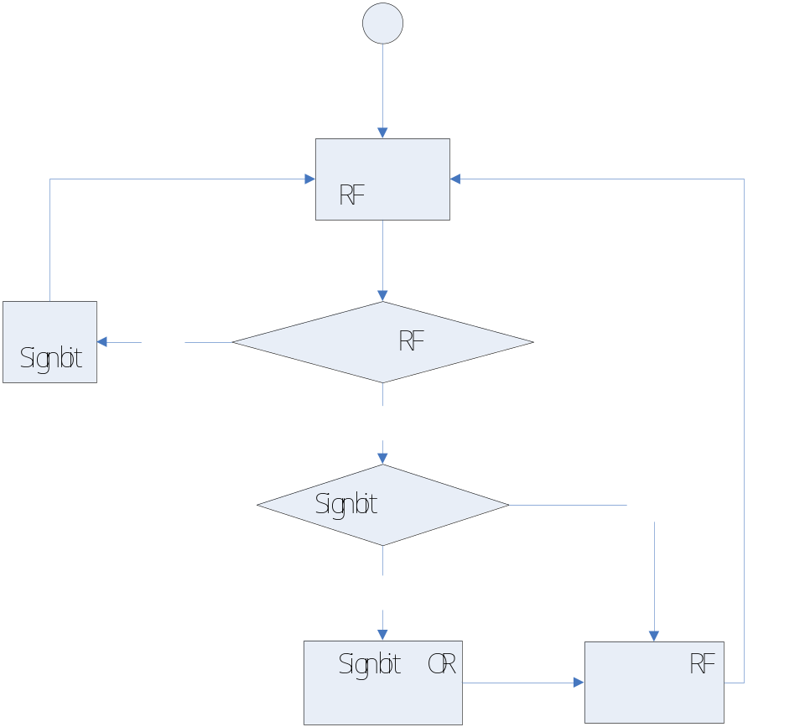

ไฟล์ที่ใช้ในคอมพิวเตอร์ มี 1 ไฟล์ ในไฟล์นี้มี 2 เฟรมหลัก พัฒนาโดยภาษา Visual BASIC ดังนี้
- BNN.frm มีฟังก์ชันสำคัญดังนี้
  - Public Static Sub SetQues(j As Integer, StrData As Byte)
i% = 1
X = 1
Dim temp As Byte
Dim NumBus As Byte
temp = StrData And 128 ‘ เพื่อตรวจสอบว่าเป็นโค้ดการออกจากคิวหรือไม่
Do While X
If j <> 1 Then ‘ถ้าไม่เท่ากับ 1 ให้จัดคิวรถ
If (BusQue(i) = Code2BusNum(j)) And (DataBuffer(i) = StrData) Then
flag = False ‘เพื่อบอกว่าไม่มีการเปลี่ยนคิว
X = 0 ‘เพื่อออกจากลูป
End If
If BusQue(i) = "" Then ‘ถ้าคิวว่างจัดคิว
BusQue(i) = Code2BusNum(j)
DataBuffer(i) = StrData
flag = True
X = 0
End If
If temp = 0 Then ‘ถ้า temp เป็น 0 หมายความว่าเป็นการออกจากคิว
For l% = 1 To 10 ‘ตรวจสายรถที่ออกจากคิว
If (DataBuffer(l) And 127) = StrData Then
Exit For
End If
Next
For k% = l To 8 ‘นำสายรถออกจากคิว
BusQue(k) = BusQue(k + 1)
DataBuffer(k) = DataBuffer(k + 1)
Next
flag = True
X = 0
End If
If i > 9 Then ‘ถ้าคิวเกิน 10 คิว
For k% = 1 To 8 ‘นำคิวแรกออกจากคิวแล้วเลื่อนคิวขึ้นมา
BusQue(k) = BusQue(k + 1)
DataBuffer(k) = DataBuffer(k + 1)
Next
BusQue(9) = Code2BusNum(j)
flag = True
X = 0
End If
i = i + 1
End If
If j = 1 Then ‘ถ้า j เป็น 1 ไม่ทำงาน
X = 0
End If
Loop
End Sub
ฟังก์ชันนี้ใช้เพื่อจัดคิวที่จะใช้ในการแสดงผลซึ่งในส่วนนี้ฟังก์ชันสำคัญมีเพียงแค่นี้
- frmbus.frm เป็นเฟรมที่ใช้จัดการกับฐานข้อมูล
ลำดับการทำงานของโปรแกรมนี้มีรูปแบบดังนี้
